Brugervejledning for web-redaktører

16. februar 2017 - Version 1.2

**Pentia A/S**

Islands Brygge 55

2300 København S

Telefon: 7023 3330

E-mail: info@pentia.dk

Indholdsfortegnelse

[Indledning 4](#_Toc475358510)

[Log ind 5](#_Toc475358511)

[Sitecore Launchpad 6](#_Toc475358512)

[Indholdsredigering (Content Editor) 7](#_Toc475358513)

[Redigering 9](#_Toc475358514)

[Preview 9](#_Toc475358515)

[Låse elementer 10](#_Toc475358516)

[Redigering af de forskellige felttyper 11](#_Toc475358517)

[Felter med forud defineret formatering 11](#_Toc475358518)

[Felter hvor formatering kan ændres 11](#_Toc475358519)

[Link felt 12](#_Toc475358520)

[Billedfelt 13](#_Toc475358521)

[Redigeringsvinduet 14](#_Toc475358522)

[Indsæt et internt link 15](#_Toc475358523)

[Indsæt et link til et dokument i mediebiblioteket 16](#_Toc475358524)

[Indsæt et eksternt link 17](#_Toc475358525)

[Oprettelse af nye sider 18](#_Toc475358526)

[Mediebiblioteket 20](#_Toc475358527)

[Sideredigering (Experience Editor) 22](#_Toc475358528)

[Oprettelse af nye sider 24](#_Toc475358529)

[Redigering af en side 26](#_Toc475358530)

[Naviger til siden og lås siden 26](#_Toc475358531)

[Rediger et felt 26](#_Toc475358532)

[Rediger tekstfelter 28](#_Toc475358533)

[Kladdefunktion og udgivelsesrestriktioner 29](#_Toc475358534)

[Preview 30](#_Toc475358535)

[Indsættelse af spots og komponenter 31](#_Toc475358536)

[Flyt eller fjern komponent 33](#_Toc475358537)

[Publicering 34](#_Toc475358538)

[Versioner 37](#_Toc475358539)

[Sprogversioner 37](#_Toc475358540)

[Indholdsversioner (Nummererede versioner) 37](#_Toc475358541)

[Publiceringsrestriktioner 42](#_Toc475358542)

[Alias 43](#_Toc475358543)

[Søgning 44](#_Toc475358544)

[Søgemulighed 1 45](#_Toc475358545)

[Søgemulighed 2 48](#_Toc475358546)

[Søgemulighed 3 49](#_Toc475358547)

# Indledning

Denne vejledning omhandler Sitecore standard CMS funktionalitet, og er beregnet for Web-redaktører, der skal kunne redigere indhold på websitet og oprette nye sider og spots.

Der henvises til Sitecores manualer på <http://doc.sitecore.net> vedr. Web-master funktioner (f.eks. oprettelse af brugere og Desktop interfacet) og Digital Marketing.

Man kan tildele brugerne forskellige rettigheder, således at Webmasteren har fuld adgang, mens andre kun har adgang til at udføre visse former for vedligeholdelse og eventuelt kun på udvalgte sider af websitet. Værktøjsbjælken vil indeholde forskellige muligheder alt efter brugerens rettigheder. Eksemplerne og billederne i denne vejledning kan derfor indeholde faciliteter, som visse brugere ikke har adgang til.

Tilsvarende vil der ofte være specialudviklet funktionalitet, som ligger udover eller erstatter standard Sitecore funktionalitet.

# Log ind

For at få adgang til at redigere websitet skal der være adgang til Internettet med en godkendt browser. **Bemærk** at der skal foretages tilpasninger af browserens Internetindstillinger for at kunne udnytte alle faciliteter i Sitecore.

I Internet Browseren indtastes adressen (url), f.eks.:

<http://www.mitwebsite.dk/sitecore/login>

hvorefter der vises et log ind skærmbillede:

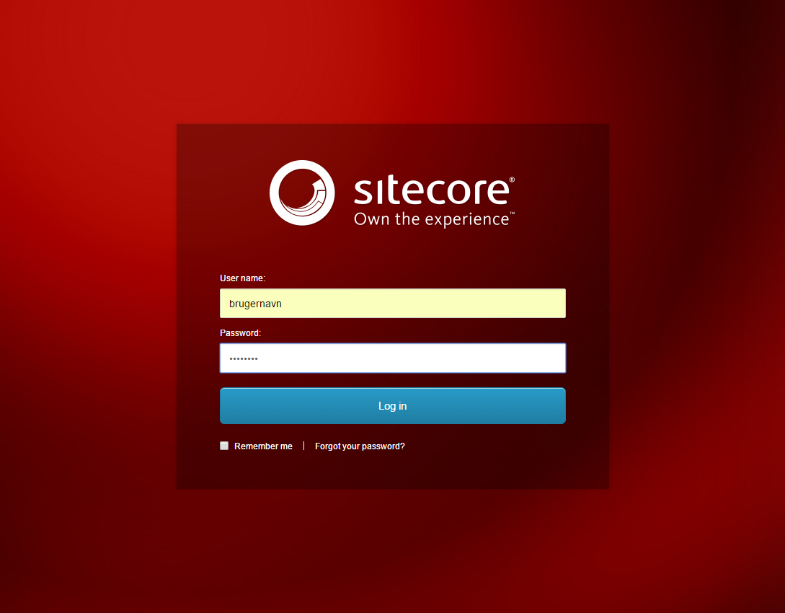

Når det personlige brugernavn og tilhørende kodeord er indtastet, og der er klikkes på knappen **Login** er der adgang til at redigere websitet.

# Sitecore Launchpad

Når der er logget ind vises **Sitecore Launchpad**, hvor der er mulighed for adgang til de enkelte funktioner. Det er brugerens rettigheder, der bestemmer hvilke funktioner, der er adgang til.

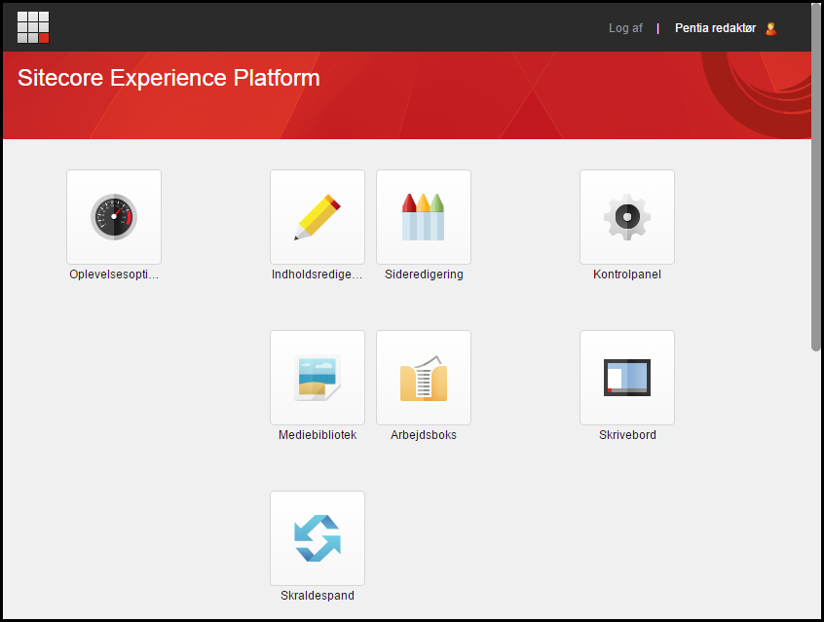

De mest anvendte er **Indholdsredigering** (Content Editor) og **Sideredigering** (Experience Editor).

# Indholdsredigering (Content Editor)

Content Editoren anvendes til redigering af websitet. I venstre side af Content Editoren vises en træstruktur, som indeholder websitets elementer, f.eks. de enkelte sider, spots mv. Indholdstræet kan foldes ud ved at klikke på > ud for de enkelte elementer. Træstrukturen afspejler i en vis udstrækning menu strukturen på websitet.

Når et element er markeret, vises de tilhørende felter i højre side af skærmen. Øverst findes en værktøjsbjælke, som indeholder de redigeringsfunktioner, som kan anvendes i den aktuelle situation. Værktøjsbjælken er delt ind i nogle faneblade, som hver især indeholder en række funktioner til at oprette, slette, flytte mv.

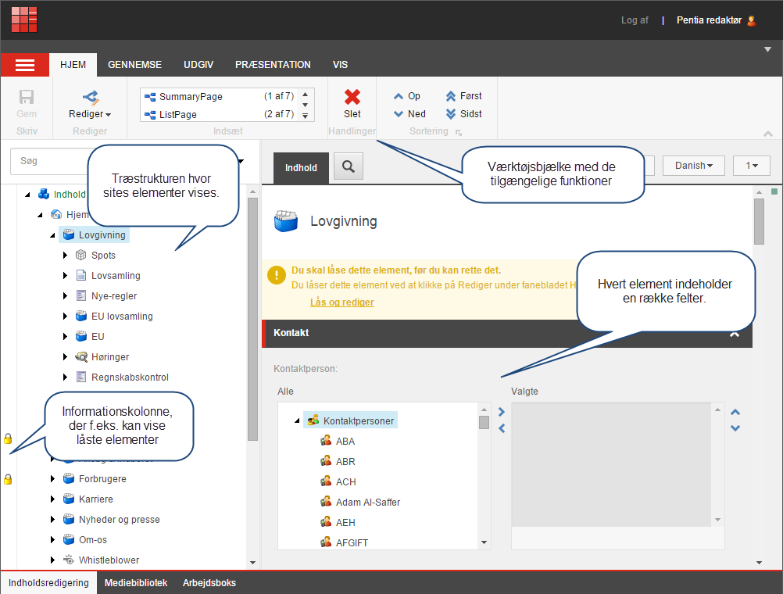

Kolonnen i højre side (Validerings Bar) viser valideringsfejl, mens informationskolonnen til venstre (Quick Actions Bar) kan vise flere forskellige informationer om de enkelte elementer, f.eks. hvilke elementer der er låst. Højreklik i Quick Action Baren for at vælge hvilke informationer der skal vises.

|  |  |
| --- | --- |
|  |  |

De tilgængelige funktioner findes i Værktøjsbjælken øverst i Content Editoren, men det er også muligt at få adgang til et udvalg af funktionerne ved at højreklikke på elementerne.

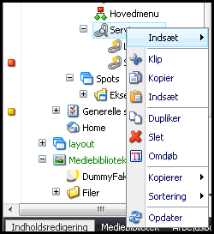

## Redigering

For at redigere et element, findes og markeres elementet i træstrukturen. Herefter skal elementet låses, hvorefter det er muligt at redigere elementets felter, f.eks. indtaste tekst og tilføje billeder. Undervejs kan man via funktionen **Preview** se hvordan ændringerne vil se ud på websitet, inden de bliver udgivet (Publiceret). Når redigeringen er afsluttet skal man låse elementerne op.

For at gøre ændringer tilgængelige for Internetbrugerne, skal der foretages en udgivelse (Publicering).

**Bemærk:**

Låsning af elementer forhindrer andre redaktører i at redigere elementet, men det forhindrer ikke elementet i at blive udgivet.

## Preview

Ændringer på websitet kan ikke ses af de almindelige Internetbrugere før en udgivelse er foretaget. For at se ændringerne uden at udgive websitet, kan man klikke på **Preview** i Værktøjsbjælken under fanebladet **Udgiv**. Når der klikkes på knappen **Preview** under fanebladet **Udgiv** åbnes et nyt vindue med websitet.

**Bemærk**: Da nogle elementer kun indgår som en del af en side, kan disse elementer ikke vises alene. Det er f.eks. ikke muligt se et preview af et spot alene, men skal ses på en side.

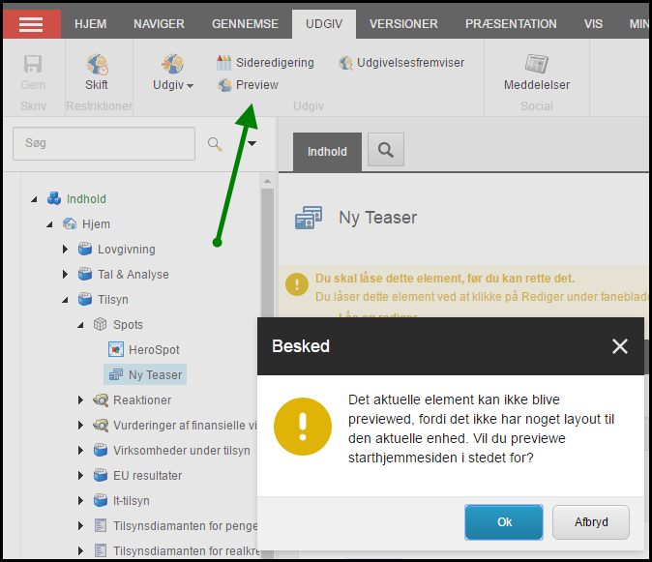

## Låse elementer

For at undgå at flere redaktører redigerer i det samme element samtidigt, skal et element låses før det kan redigeres. Når redigeringen er afsluttet skal elementet låses op igen.

Klik på det element, der skal redigeres og klik på knappen **Rediger**, eller **Lås og rediger** for at låse elementet. Det er nu muligt at redigere felterne i det pågældende element.

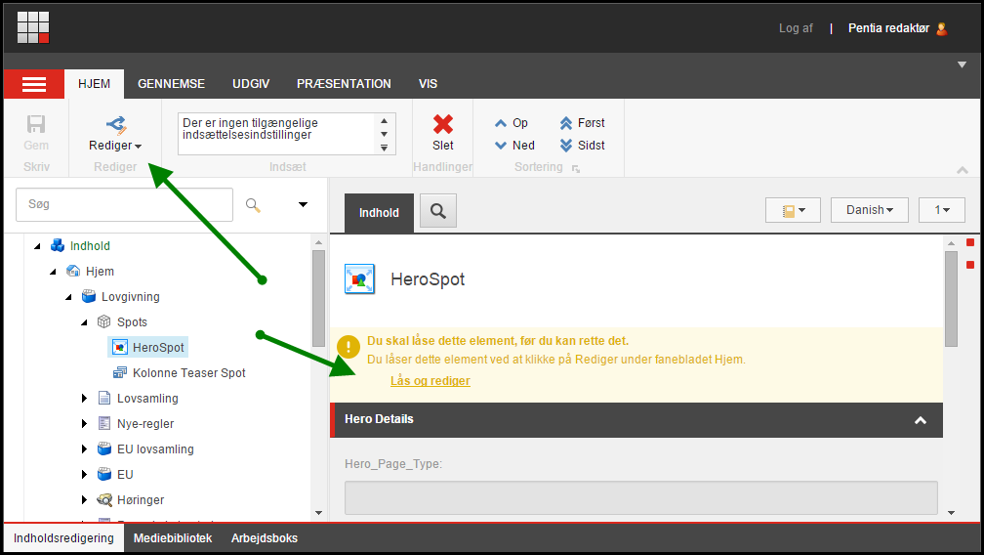

Det er muligt at låse mange elementer mens man redigerer. Elementerne kan låses op ved at markere elementet og klikke på knappen **Rediger**. Det er også muligt at låse alle elementer op på én gang ved at klikke på knappen **Mine elementer** under fanebladet **Gennemse**

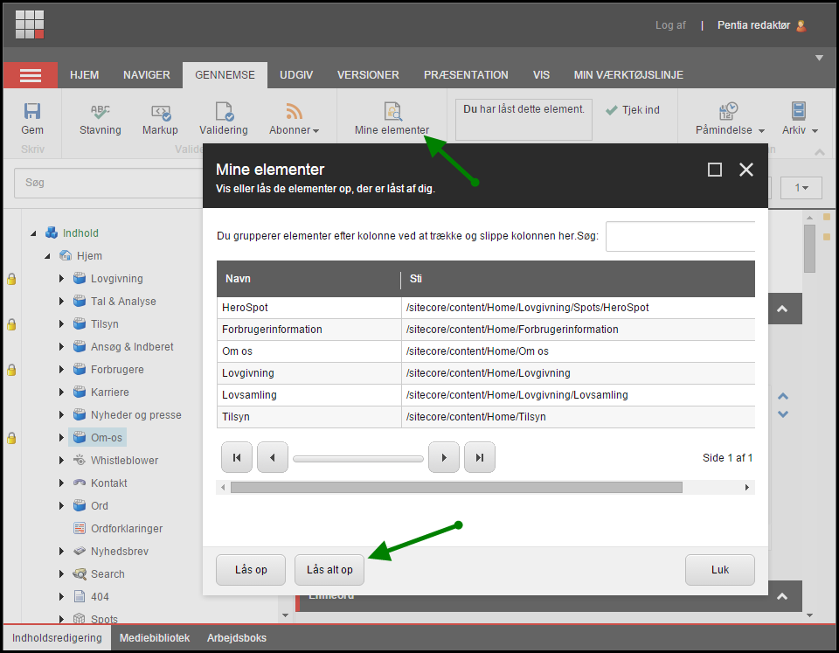

**Bemærk**: Låsefunktionen kan variere fra installation til installation.

## Redigering af de forskellige felttyper

De enkelte elementer indeholder en række forskellige felter med forskellige egenskaber. Alt efter hvilke egenskaber de enkelte felter har, kan de redigeres på forskellig måde. Nedenfor findes en oversigt over de mest almindelige felter.

### Felter med forud defineret formatering

Nogle felter kan Webredaktøren ikke ændre formatering på. Disse felter indeholder forud definerede formateringer. Eksempler på disse felter er overskrifter og abstract. I disse felter kan der kun indtastes almindelig tekst.

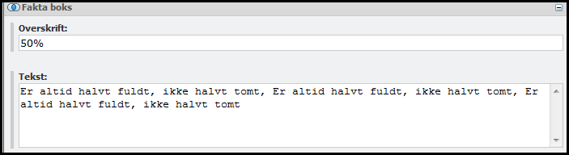

### Felter hvor formatering kan ændres

Felter der f.eks. indeholder brødtekst kan indeholde tekst, billeder, links mv. (html felt). For at redigere denne type felter klikkes på knappen **Vis redigeringsværktøj**, hvorved der åbnes et redigeringsvindue (Rich Text Editor).

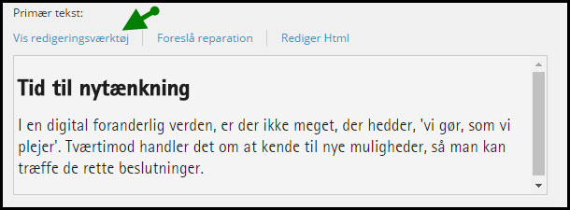

Redigeringsvinduet indeholder en række funktioner til formatering af teksten, indsættelse af billeder og links mv.. Funktionerne i redigeringsvinduet beskrives i kapitlet **Redigeringsvinduet**.

### Link felt

Et link felt indeholder et internt Sitecore link, f.eks. navigering til en anden side eller til et pdf-dokument. Eller det kan indeholde et eksternt link, f.eks. til et fremmed website.

Link feltet kan være tilknyttet et andet felt, f.eks. et billedfelt, således at linket aktiveres, når der klikkes på billedet.

I forbindelse med oprettelse af et link, kan der indtastes hhv. en link beskrivelse, dvs. den tekst, som vises på siden (hvis link feltet er tilknyttet et billede, benyttes dette felt ikke), og der kan indtastes en alternativ tekst, dvs. den tekst, der vises når musen føres hen over linket.

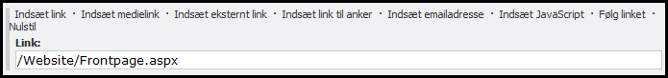

Klik på den knap der angiver den type link, som ønskes oprettet. Nedenfor beskrives de enkelte link typer.

**Indsæt link**

Denne linktype navigerer hen til en anden side på websitet. Når der klikkes på knappen **Indsæt link** åbnes et vindue, der viser træstrukturen på websitet. Klik på den side, som linket skal anvende.

**Indsæt et medielink**

Denne linktype åbner et element i mediebiblioteket, f.eks. et pdf-dokument. Når der klikkes på knappen **Indsæt et medielink** åbnes et vindue, der viser mapperne i mediebiblioteket. Klik på det element, som linket skal anvende.

Hvis der er tale om et pdf-dokument, vil man sædvanligvis åbne dokumentet i et nyt vindue. I så fald vælges **Nyt vindue** som Destinationsvindue.

Hvis elementet ikke findes i mediebiblioteket, kan man klikke på knappen **Upload** og uploade filen fra sin egen PC.

**Indsæt et eksternt link**

Denne linktype åbner et fremmed website. Når der klikkes på knappen **Indsæt et eksternt link** åbnes et vindue, hvor adressen (URL) på det fremmede website indtastes.

Sædvanligvis vil man åbne et fremmed website i et nyt vindue. I så fald vælges **Nyt vindue** som Destinationsvindue.

### Billedfelt

Et billedfelt indeholder et billede, som befinder sig i Mediebiblioteket.

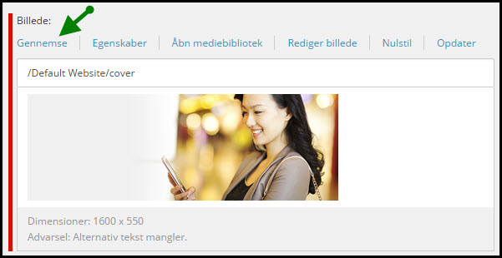

Klik på knappen **Gennemse** for at vælge et billede. Et vindue åbnes, hvor mapperne i mediebiblioteket vises. Vælg billedet eller klik på knappen **Upload** for at uploade et billede fra din PC.

Klik på knappen **Egenskaber** for at ændre egenskaberne på billedet.

Såfremt der er angivet en alternativ tekst på billedet, vises det i feltet **Default tekst**. Hvis der ønskes en anden alternativ tekst i dette tilfælde, kan der indtastes en alternativ tekst.

**Bemærk**:

Denne alternative tekst, og de tal for bredde og højde, der indtastes ændrer ikke det oprindelige billede i mediebiblioteket, men gælder kun for præsentationen af billedet i dette tilfælde.

## Redigeringsvinduet

Felter, hvor redaktøren har mulighed for at ændre formateringen, indsættelse af billeder, links mv. i teksten, redigeres i et redigeringsvindue, der minder om et tekstbehandlingsprogram. Disse felter har en knap med navnet **Vis redigeringsværktøj**. Når der klikkes på denne knap åbnes redigeringsvinduet.



Redigeringsvinduet (Rich Text Editor) indeholder en værktøjsbjælke med en række funktioner til formatering af teksten, indsættelse af billeder, indsættelse af links og eventuelt andre funktioner. De tilgængelige funktioner afhænger af de rettigheder, som brugeren har til at redigere det pågældende felt. Værktøjsbjælken kan således være forskellig afhængig af det enkelte felt, og den enkelte bruger.

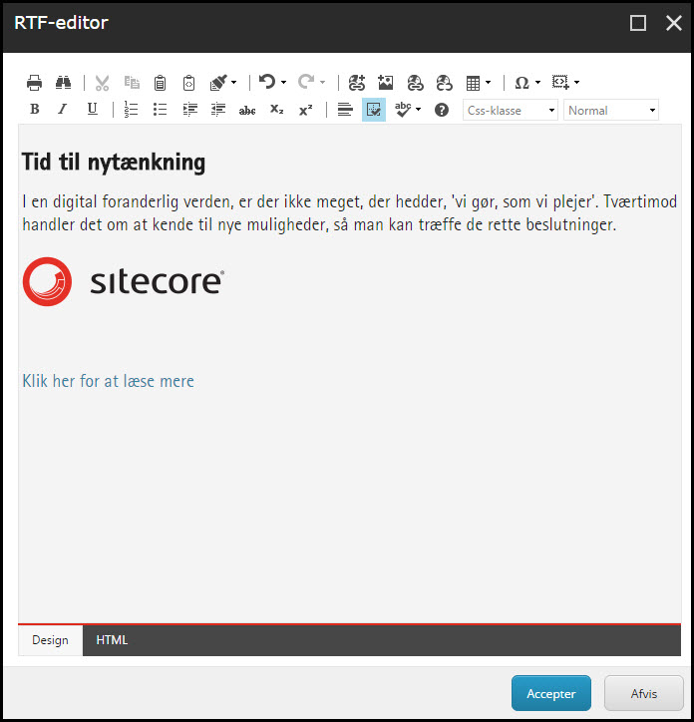

Nedenfor beskrives et udvalg af funktionerne.

**Indsæt tekst fra et Word dokument**

Hvis man skal indsætte tekst fra f.eks. et Word dokument, skal man rense teksten for formatering inden det indsættes på et website. Årsagen er, at en tekst i et Word dokument typisk indeholder formatering, som kan medføre utilsigtede effekter på et website. Det anbefales derfor at undlade at benytte den almindelige indsæt funktion, men derimod indsæt funktionen **Indsæt almindelig tekst** (Insert Plain Text), der fjerner formateringen.

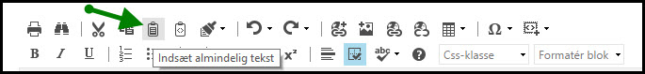

**Indsæt et billede**

Placér markøren der hvor billedet ønskes, og klik på knappen **Indsæt Sitecore Medie**.

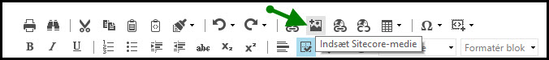

Et vindue åbnes, hvor mapperne i mediebiblioteket vises. Vælg billedet eller klik på **Upload** for at uploade et billede fra din PC.

### Indsæt et internt link

Markér den tekst eller det billede, der skal indeholde linket, og klik på knappen **Indsæt Sitecore Link**.

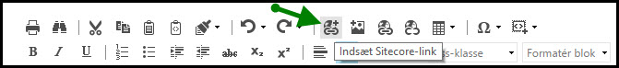

Der åbnes et vindue, hvor træstrukturen på websitet vises. Klik på den side, som linket skal anvende.

### Indsæt et link til et dokument i mediebiblioteket

Markér den tekst eller det billede, der skal indeholde linket til dokumentet, og klik på knappen **Indsæt Sitecore Link**.



Der åbnes et vindue, hvor træstrukturen på websitet vises. Klik på fanebladet **Medieelementer**, hvorefter mapperne i mediebiblioteket vises. Klik på det dokument, f.eks. en PDF-fil, som linket skal anvende.

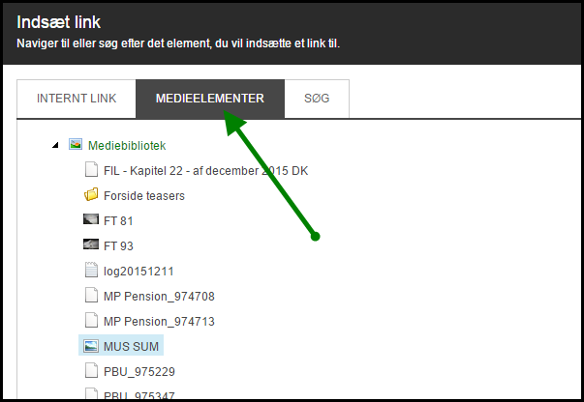

Hvis dokumentet ikke findes i mediebiblioteket, kan man klikke på knappen Upload og uploade filen fra sin egen PC.

Sædvanligvis vil man åbne et pdf-dokument i et nyt vindue. Højreklik på linket og **vælg Nyt vindue** som **Destination**.

### Indsæt et eksternt link

Markér den tekst eller det billede, der skal indeholde linket til dokumentet, og klik på knappen **Indsæt link**.

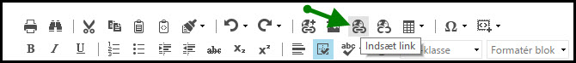

Indtast adressen (URL) på det fremmede website.

Sædvanligvis vil man åbne et fremmed website i et nyt vindue. I så fald vælges **Nyt vindue** som **Destination**.

## Oprettelse af nye sider

Nye elementer oprettes som et under-element til det element, der er markeret (oprettelse af elementer på samme niveau kan også anvendes). Alle elementer oprettes på baggrund af en skabelon (template), der bestemmer indhold og layout af elementet.

Når det nye element er oprettet, er det muligt at fylde indhold i elementets felter, f.eks. indsætte billeder, links og tekst.

For at oprette et nyt element, klikkes på det element hvorunder det nye element skal oprettes. Herefter klikkes på den tilgængelige skabelon i Indsæt gruppen under fanebladet **Hjem**, eller højreklik og vælg skabelon.

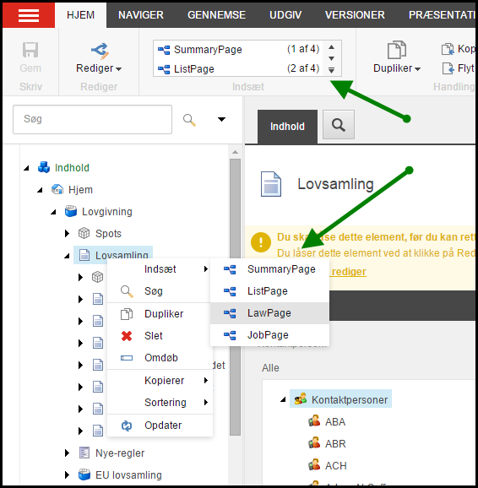

Herefter indtastes navnet på det nye element.

**Bemærk**:

Navnet må kun indeholde bogstaverne **a** til **z** samt tal og nogle få udvalgte specialtegn, f.eks. bindestreg. Det anbefales at benytte korte navne uden mellemrum. Efterfølgende kan visningsnavnet ændres.

Der er mulighed for at indtaste et visnings navn på elementet, som kan indeholde nationale karakterer, mellemrum og andre specialtegn. Klik på det element, som ønskes ændret, og klik herefter på **Visningsnavn** i Værktøjsbjælken. Der er nu mulighed for at indtaste et nyt visningsnavn.

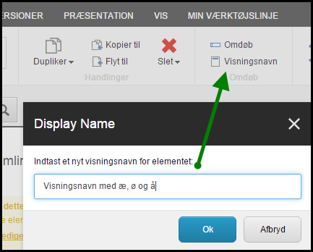

Visningsnavnet vises i Indholdstræet og kan være mere informativt end elementets navn, der anvendes i url’en.

# Mediebiblioteket

I forbindelse med redigering af et element er det muligt at uploade et billede eller et dokument til mediebiblioteket, men det er også muligt at få direkte adgang til mediebiblioteket.

Mediebiblioteket kan vælges på **Sitecore Launchpad** eller i bunden af skærmbilledet i Content Editoren, hvor det er muligt at skifte mellem **Indholdsredigering** (træstrukturen) og **Mediebiblioteket**.

|  |  |
| --- | --- |
|  |  |

I mediebiblioteket er der dels mulighed for at oprette mapper, således at billeder og andre filer bliver organiseret hensigtsmæssigt, dels at uploade filer til mediebiblioteket. Det er også muligt at flytte elementer og mapper.

**Husk:** Alle ændringer, uanset og det er upload af nye elementer, sletning, omdøb, eller flytning, skal udgives (Publiceres).

For at oprette en ny mappe klikkes på **Medie mappe** i værktøjsbjælken i Indsæt gruppen under fanebladet **Hjem** eller på knappen **Ny mappe** i højre side af skærmbilledet, eller højreklik og vælg Mediemappe. Mappen oprettes under den mappe, som er markeret.

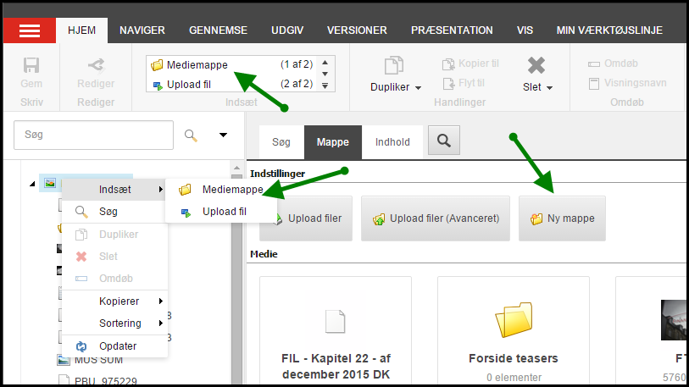

Der er flere muligheder for at uploade filer til mediebiblioteket.

Klik på **Upload filer** for at uploade filer enkeltvis.

Klik på **Upload filer (Avanceret)** for at uploade mange filer.

Det anbefales at anvende **Upload filer (Avanceret)**, da der er mulighed for at angive alternativ tekst i forbindelse med upload.

# Sideredigering (Experience Editor)

På Sitecore Launch Pad vælges Sideredigering.

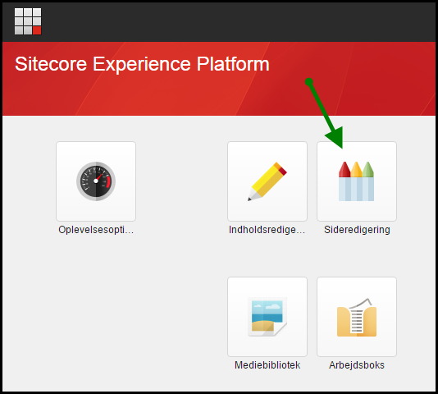

I Sideredigering navigeres til den side, som skal redigeres. Navigering kan foregå på flere måder:

**Navigering i Preview**

Under fanebladet Hjem vælges Preview under knappen **Anden**. Herefter kan man navigere rundt på sitet som en almindelig Internetbruger.

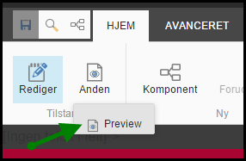

**Navigering i Rediger tilstand**

Når man er i redigeringstilstand vil det ofte være vanskeligt at navigere, da menupunkter ikke kan aktiveres og redigeres samtidigt.

Under fanebladet **Vis** fjernes markeringerne ved **Redigering** og **Design**, hvorefter man kan navigere rundt på sitet som en almindelig Internetbruger.

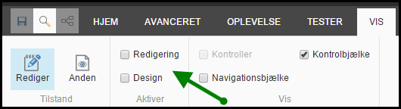

**Navigere med Navigationsbjælken**

Aktivér Navigationsbjælken ved at markere feltet **Navigationsbjælke** under fanebladet **Vis**.

Herefter kan stien til den ønskede side vælges. Når stien er valgt, klikkes på knappen **Gå** for at navigere til den valgte side.

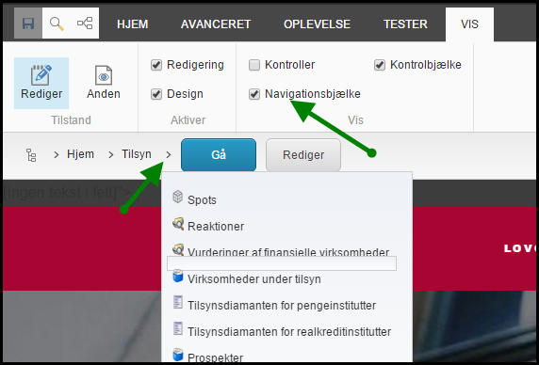

## Oprettelse af nye sider

Nye sider oprettes som et under-element til den side, der er markeret. Alle sider oprettes på baggrund af en skabelon (template), der bestemmer indhold og layout af siden.

Når den nye side er oprettet, er det muligt at fylde indhold i sidens felter, f.eks. indsætte billeder, links og tekst.

For at oprette en ny side, navigeres til den side, hvorunder den nye side skal oprettes. Herefter klikkes på knappen **Indsæt side** under fanebladet **Hjem**.

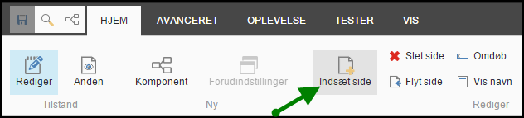

Herefter vælges den ønskede skabelon og navnet på siden indtastes.

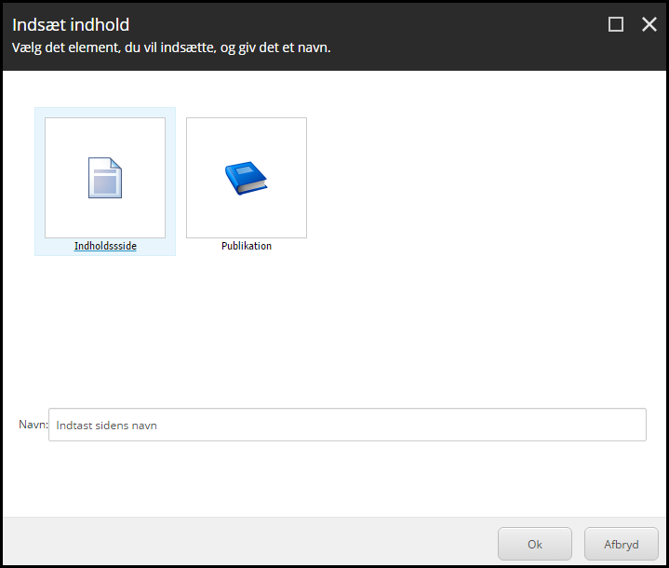

**Bemærk**:

Navnet må kun indeholde bogstaverne **a** til **z** samt tal og nogle få udvalgte specialtegn, f.eks. bindestreg. Det anbefales at benytte korte navne uden mellemrum. Efterfølgende kan visningsnavnet ændres.

Der er mulighed for at indtaste et visnings navn på siden, som kan indeholde nationale karakterer, mellemrum og andre specialtegn. Klik på knappen **Vis navn**. Der er nu mulighed for at indtaste et nyt visningsnavn.

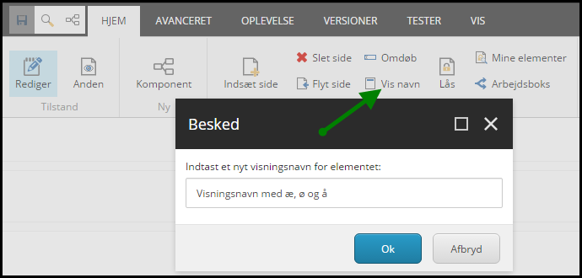

Visningsnavnet vises i Indholdstræet og kan være mere informativt end sidens navn, der anvendes i url’en.

## Redigering af en side

### Naviger til siden og lås siden

Naviger til den side, som skal redigeres. Inden redigeringen kan begyndes, skal siden låses. Klik på knappen **Lås** for at låse siden. Når redigeringen er afsluttet klikkes på knappen **Lås op**. Alternativt klikkes på knappen **Mine elementer**, hvorefter mange eller alle dine låste sider/elementer kan låses op.

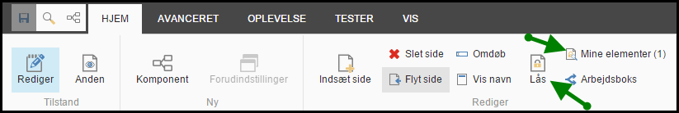

Hvis siden/elementet er låst af en anden redaktør, kan den pågældende redaktør låse elementet op. Alternativt kan administratoren låse elementet op.

**Bemærk**: Låsefunktionen kan variere fra installation til installation.

### Rediger et felt

Klik på knappen **Rediger** og kontrollér at **Redigering** under fanebladet **Vis** er aktiveret.

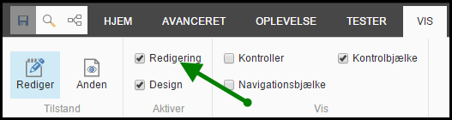

Når musen føres rundt på siden vises der rammer omkring de felter, som der er givet adgang til at redigere. Det gælder både tekst-, billed- og andre felter. Hvis man ønsker at se en oversigt over alle de felter, som man har adgang til at redigere kan man klikke på knappen **Kontroller** under fanebladet **Vis**.

Nogle felter kan måske ikke redigeres fordi redaktøren ikke har rettighed til at redigere disse felter, eller fordi der er tale om spots eller komponenter, som ikke kan redigeres, men kun indsættes og flyttes rundt på siden.

Når der klikkes på et element med en ramme omkring vises en lille redigeringsmenu. Er der tale et billede, vises knapper til indsættelse af et billede, indsættelse af et link mv.. Er der tale om et tekstfelt, vises knapper til redigering af teksten osv. De små redigeringsmenuer er forskellige alt efter hvilken felttype, der er tale om og hvilke rettigheder redaktøren er tildelt.

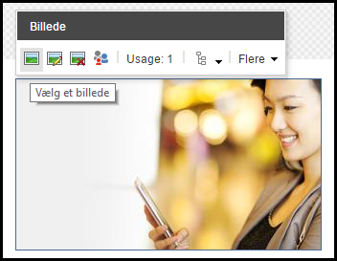

Nogle felter, f.eks. en overskrift eller manchet, har ingen redigeringsmenu. Disse felter er f.eks. simple tekstfelter, som ikke kan formateres med f.eks. fed skrift. I dette tilfælde klikkes på teksten, og teksten redigeres direkte i rammen. Formateringen af f.eks. overskrifter styres af et fælles regelsæt (stylesheet), således at alle overskrifter er ens på hele websitet.

Hold musen hen over knapperne i redigeringsmenuen for at få se en beskrivelse af de enkelte knappers funktion.

Når redigeringen er afsluttet skal ændringerne gemmes. Det gøres ved at klikke på knappen øverst til venstre i værktøjsbjælken (eller tastesekvensen Ctrl + S).

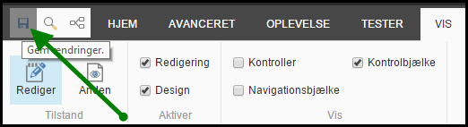

Når siden er gemt, er den klar til udgivelse. Ønsker man, at siden ikke skal offentliggøres endnu, kan man ændre siden til en kladde eller sætte en bestemt dato for offentliggørelse. Se afsnittet **Kladdefunktion og udgivelsesrestriktioner**.

### Rediger tekstfelter

Felter såsom Titel og Manchet indeholder en forudbestemt formatering. Klik i feltet og indtast den ønskede tekst.

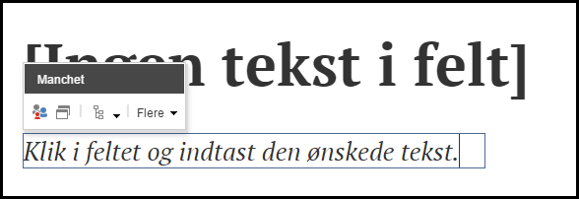

I tekstfelter hvor redaktøren har mulighed for at formatere teksten, klikkes på knappen **Rediger teksten** i feltets værktøjsbjælke. Herefter er der adgang til at redigere teksten i **Redigeringsvinduet** (Rich Text Editoren). En beskrivelse findes i afsnittet **Redigeringsvinduet**

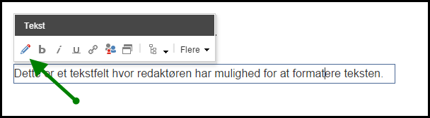

## Kladdefunktion og udgivelsesrestriktioner

Under fanebladet **Hjem**, klikkes på knappen **Indstillinger**.

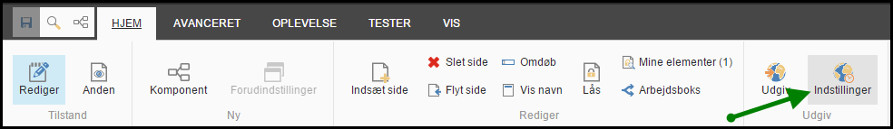

Herefter er det muligt at ændre siden til en kladde ved at fjerne markeringen i feltet **Kan udgives**.

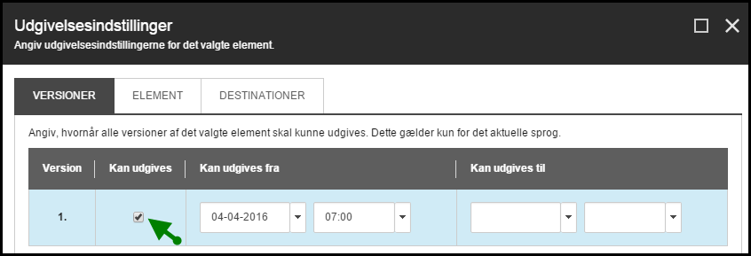

Det er også muligt at angive et datointerval for offentliggørelse.

**Bemærk**: Indtastning af et datointerval betyder at siden/elementet kan udgives i det angivne interval. Der skal altid køres en udgivelse. Procedurerne for udgivelse kan variere meget fra installation til installation.

## Preview

**Preview** funktionen kan benyttes til at se hvordan ændringerne vil se ud på websitet inden de bliver udgivet.

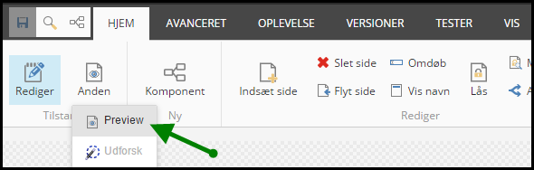

Klik på **Preview** under knappen **Anden**.

I **Preview** kan der vælges en dato, enten ved at klikke på de blå pile, eller ved at klikke på datoen, hvorefter der fremkommer en kalender, hvor der kan vælges en dato.

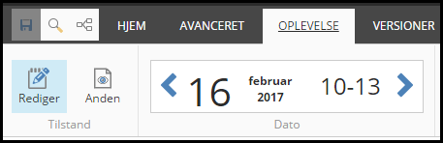

På den måde kan man se hvordan websitet vil se ud, når kommende versioner bliver udgivet. Det er også muligt at gå tilbage i tiden og se tidligere version.

## Indsættelse af spots og komponenter

Kontrollér at **Design** er aktiveret under fanebladet **Vis**.

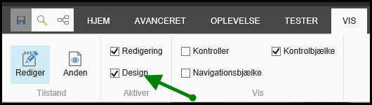

Naviger til den side som skal redigeres. Under fanebladet Hjem klikkes på knappen **Komponent** for at indsætte en ny komponent. Klik på en af knapperne **Tilføj her** for at vælge hvor komponenten skal indsættes.

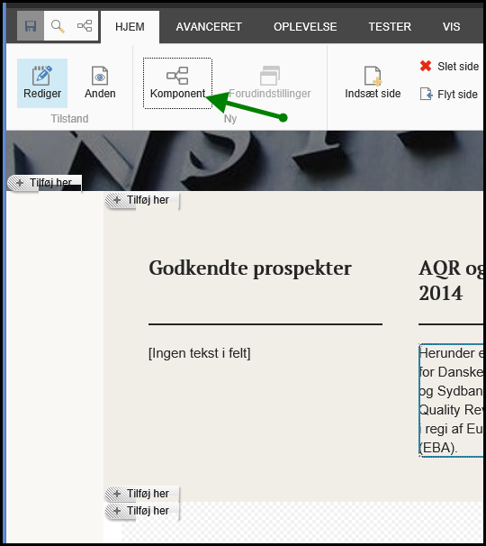

Siden er inddelt i sektioner (placeholder), f.eks. Header, Højre kolonne, Midterkolonne og Footer. Forskellige sidetyper vil typisk have forskellige sektioner. Knapperne **Tilføj her** angiver i hvilke sektioner, det er muligt/tilladt at indsætte komponenter.

Når der klikkes på en af knapperne **Tilføj her** er det muligt at vælge hvilken type komponent, der skal indsættes på siden.

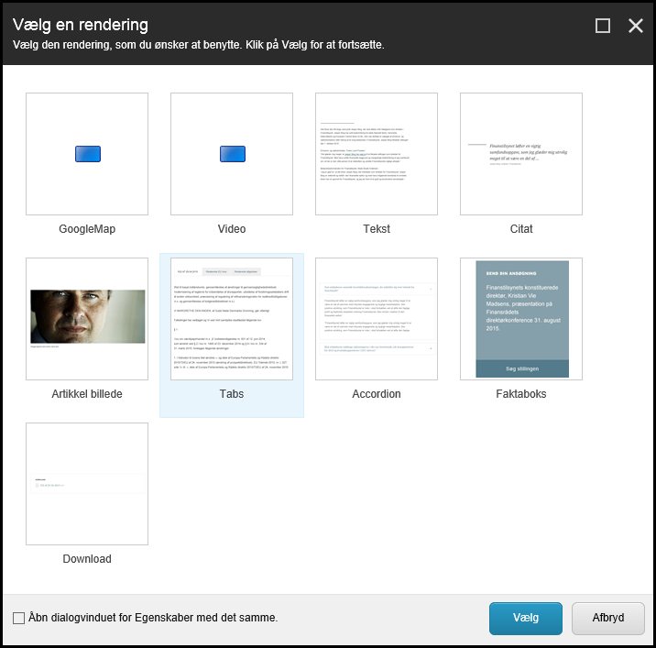

Der vil være forskellige komponenter til rådighed alt efter hvilken side, der redigeres og hvor på siden komponenten indsættes, samt redaktørens rettigheder.

Nu åbnes et vindue til det tilgængelige spot/komponent bibliotek. Man kan vælge et eksisterende spot eller oprette et nyt spot.

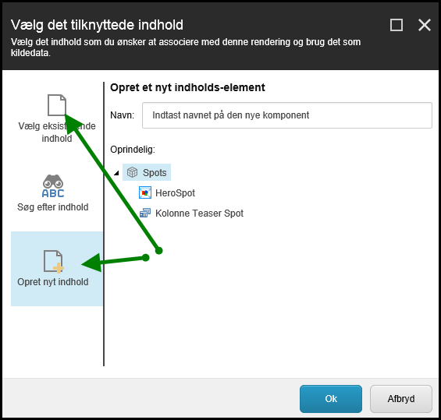

Når spottet/komponenten er indsat, kan felterne på spottet redigeres på samme måde som andre felter på siden.

### Flyt eller fjern komponent

Komponenter kan flyttes til et andet sted på siden ved at klikke på komponenten og vælge knappen **Flyt komponent** i komponentens værktøjsbjælke. Der vises knapper på de steder, hvortil det er tilladt at flytte komponenten. Klik på en af disse knapper, hvorefter komponenten flyttes.

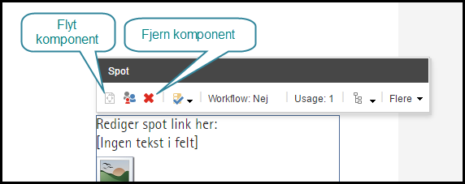

Hvis komponenten skal fjernes fra siden, klikkes på knappen med det røde kryds.

**Bemærk**: Spottet eller komponenten fjernes fra siden, men det slettes ikke. Spottet eller komponenten findes fortsat i biblioteket og kan f.eks. indsættes et andet sted.

# Publicering

Når websitet redigeres, vil ændringerne kun kunne ses af web-redaktørerne. For at gøre ændringer tilgængelige for Internetbrugerne, skal der foretages en udgivelse (Publicering). Der skal altid publiceres uanset om der er tale om oprettelse, upload, ændring, omdøbning, flytning eller sletning.

Inden man foretager en publicering, kan man via funktionen **Preview** se hvordan ændringerne vil se ud på websitet.

**Bemærk**: Låsning af elementer forhindrer andre redaktører i at redigere elementet, men det forhindrer ikke elementet i at blive publiceret. For at undgå, at sider utilsigtet bliver publiceret kan man sætte publiceringsrestriktioner på udvalgte sider. Se mere under **Kladdefunktion og udgivelsesrestriktioner**.

I Indholdsredigering er der flere måder at foretage en publicering på:

* Publicering af et enkelt element (side).
* Publicering af et element og alle underliggende elementer.
* Publicering af hele websitet.

I Sideredigering er det kun muligt at vælge **Publicering af et element og alle underliggende elementer**.

For at publicere et enkelt element, markeres det ønskede element og herefter klikkes på knappen **Udgiv** under fanebladet Udgiv.

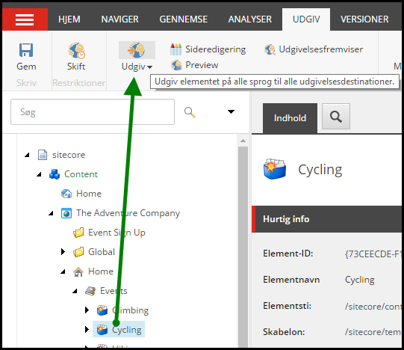

**Bemærk**: Husk også at publicere billeder og pdf-filer. Hvis man har uploadet filer til mediebiblioteket, skal disse filer også publiceres.

For at udgive et element og alle underliggende elementer, markeres et element, hvorefter der klikkes på den lille menu under knappen **Udgiv** og herefter vælge menupunktet **Udgiv element**.

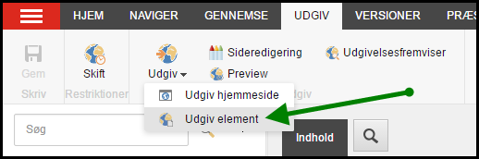

Der fremkommer nu et vindue, hvor **Smart udgivelse** vælges (**Genudgiv** benyttes ikke under normal drift). Det anbefales at markere **Udgiv delelementer**, da alle elementer, der findes under det valgte element i så fald udgives. Ligeledes anbefales det at markere Udgiv relaterede elementer, da f.eks. nye billeder i mediebiblioteket i så fald også udgives. Vælg også hvilke sprog, der ønskes publiceret.

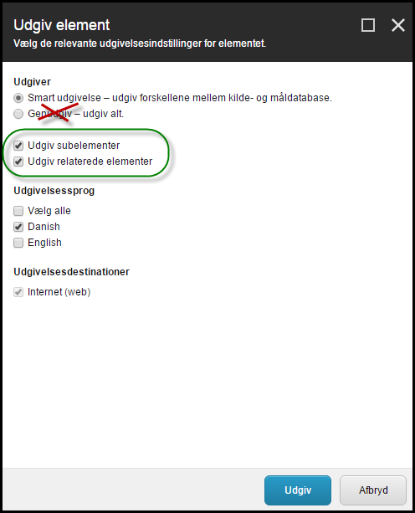

For at udgive hele websitet, klikkes på den lille menu under knappen **Udgiv** og herefter vælge menupunktet **Udgiv site**. Denne funktion anvendes sædvanligvis kun af webmasteren.

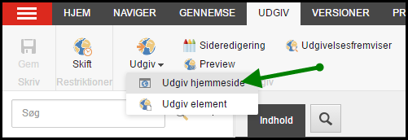

Der fremkommer nu et vindue, hvor Trinvis udgivelse vælges, da det er hurtigere end **Smart udgivelse** (**Genudgiv** benyttes ikke under normal drift). Vælg også hvilke sprog, der ønskes publiceret.

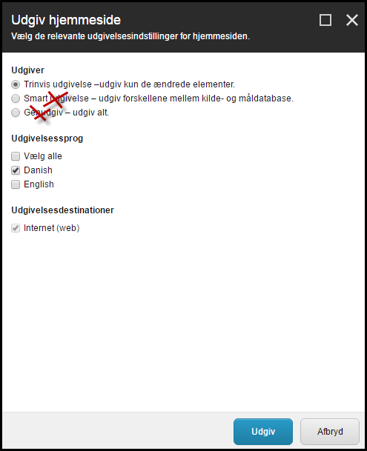

# Versioner

Der er mulighed for at oprette både sprogversioner og indholdsversioner. Versioner kan oprettes både på de enkelte elementer og på en hel side, der indeholder mange elementer.

## Sprogversioner

Sprogversioner kan oprettes for alle elementer, men der behøver ikke være sprogversioner på alle elementer. De elementer/sider, der ikke er oprettet sprogversioner på, vises ikke på websitet, med mindre der er oprettet en Fall-back funktion, som viser indholdet fra et master sprog, hvis sprogversionen mangler på et element.

Sprogversioner af en hel side behøver ikke indeholde de samme komponenter på alle sprog. Det betyder at både indhold og udseende kan variere på den samme side fra det ene sprog til det andet.

## Indholdsversioner (Nummererede versioner)

Indholdsversioner anvendes typisk til at tidsstyre indholdet på websitet. F.eks. kan man oprette en ny version og sætte den til udgivelse på et bestemt tidspunkt, hvis man f.eks. skal bruge tid på at færdiggøre indholdet, eller hvis siden først skal offentliggøres på et bestemt tidspunkt.

Der kan oprettes et ubegrænset antal indholdsversioner, og der kan oprettes indholdsversioner på de enkelte elementer og på en hel side for hvert sprog.

Indholdsversioner af en hel side behøver ikke indeholde de samme komponenter på alle sprog. Det betyder at både indhold og udseende kan variere på den samme side fra version til version og fra det ene sprog til det andet.

**Sprogversioner i Indholdsredigering**

Under fanebladet **Versioner** er der mulighed for at oprette flere sprogversioner. Man kan vælge mellem de tilgængelige sprog dels i værktøjsbjælken, dels i højre side.

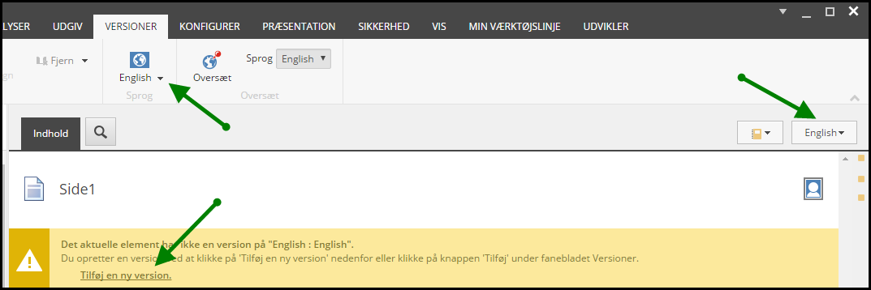

Hvis der ikke er oprettet en sprogversion på det valgte sprog, kan man klikke på knappen **Tilføj en ny version**. Herefter kan indholdet i felterne indtastes.

Når der klikkes på knappen **Oversæt,** opdeles skærmbilledet i to kolonner. Herefter kan man vælge det sprog, der skal sammenlignes med.

Det valgte sprog i venstre kolonne kan redigeres, mens højre kolonne viser det sprog, som der sammenlignes med.

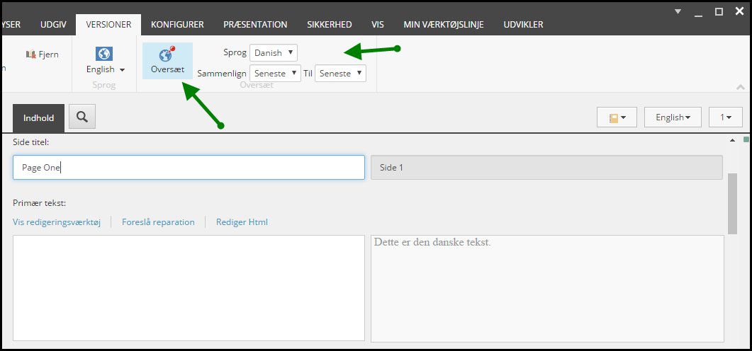

**Bemærk**: Knappen **Oversæt** aktiverer ikke en automatisk oversættelse, men gør det nemmere at foretage oversættelsen for en redaktør.

**Indholdsversioner i Indholdsredigering**

Under fanebladet **Versioner** kan man klikke på knappen **Versioner** for at se hvilke indholdsversioner (nummererede versioner) der findes. Den version, der er markeret, er den version, som vises på skærmen og som kan redigeres.

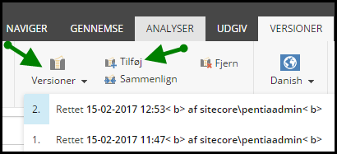

Klikkes der på knappen **Tilføj**, oprettes der en ny version. Den nye version er en kopi, inkl. indhold af den indholdsversion, der vises på skærmen. Den nye version vises på siden, og kan redigeres.

**Bemærk:** Der kan oprettes lige så mange versioner, som man ønsker for hvert sprog, og de nummererede versioner er uafhængige af hinanden på de enkelte sprog.

Klikkes på knappen **Sammenlign**, er det muligt at sammenligne to valgfrie versioner.

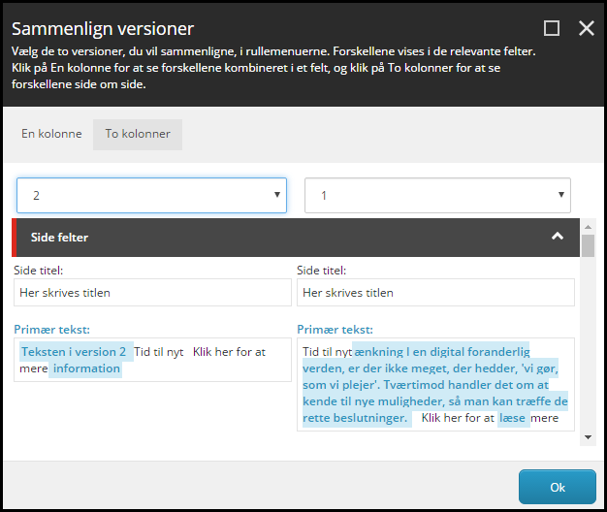

**Sprogversioner i Sideredigering**

Under fanebladet **Versioner** er der mulighed for at oprette flere sprogversioner. Man kan vælge mellem de tilgængelige sprog i værktøjsbjælken.

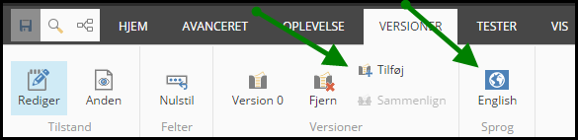

Hvis der ikke er oprettet en sprogversion på det valgte sprog, kan man klikke på knappen **Tilføj.** Herefter kan indholdet i felterne indtastes.

Indsættes der spots/komponenter på siden, vil disse spots/komponenter kun være synlige på denne version, med mindre de samme komponenter indsættes på en anden sprogversion.

Der kan således være forskel på både indhold og udseende på de enkelte sprogversioner.

**Indholdsversioner i Sideredigering**

Under fanebladet **Versioner** kan man klikke på knappen **Versioner** for at se hvilke indholdsversioner (nummererede versioner) der findes. Den version, der er markeret, er den version, som vises på skærmen og som kan redigeres.

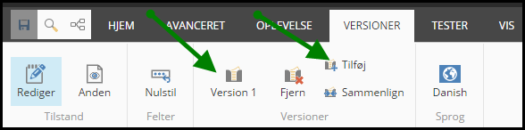

Klikkes der på knappen **Tilføj**, oprettes der en ny version. Den nye version er en kopi, inkl. indhold af den indholdsversion, der vises på skærmen. Den nye version vises på siden, og kan redigeres.

Indsættes der spots/komponenter på siden, vil disse spots/komponenter kun være synlige på denne version, med mindre de samme komponenter indsættes på en anden indholdsversion.

Der kan således være forskel på både indhold og udseende på de enkelte sprogversioner.

**Bemærk:**

Der kan oprettes lige så mange versioner, som man ønsker for hvert sprog, og de nummererede versioner er uafhængige af hinanden på de enkelte sprog.

Klikkes på knappen **Sammenlign**, er det muligt at sammenligne to valgfrie versioner.



## Publiceringsrestriktioner

Under fanebladet **Udgiv**, kan man bestemme hvornår de forskellige versioner skal udgives. Klik på knappen **Skift udgivelses restriktioner**, hvorefter der er mulighed for at angive tidspunkter for udgivelsen af de enkelte versioner.

**Bemærk**: Publicering skal altid køres før en version bliver tilgængelig eller fjernes fra websitet.

Når en ny version oprettes, sættes ”**Kan** **udgives fra**” automatisk til det tidspunkt, hvor den nye version blev oprettet. Den nye version kan således udgives med det samme, med mindre man selv ændrer tidspunktet. Den første version har sædvanligvis ingen tidsangivelser, og vil derfor blive udgivet, med mindre der findes en anden version med en gyldig tidsangivelse.

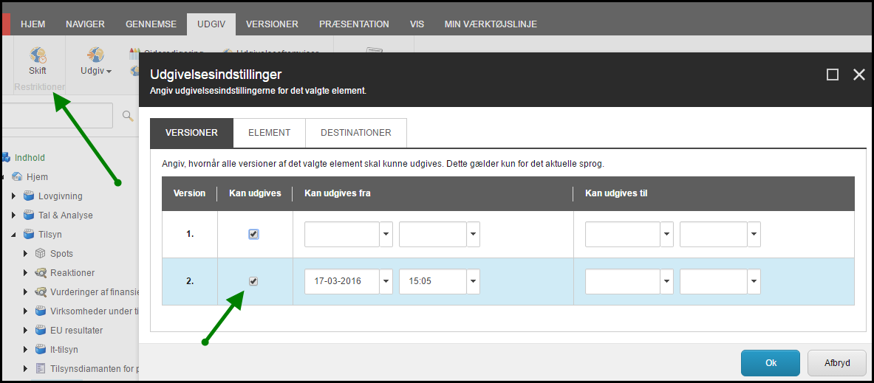

Fjernes markeringen i kolonnen **Kan udgives**, vil den pågældende nummererede version slet ikke kunne udgives. Denne funktion kan med fordel benyttes som kladde-funktion for at undgå at udvalgte sider utilsigtet bliver udgivet.

Under fanebladet **Element**, kan udgivelsen for alle versioner angives – også sprogversioner. I eksemplet nedenfor udgives den pågældende side slet ikke. Det kan man f.eks. gøre brug af, når man er i gang med at opbygge nogle nye sider, som først skal offentliggøres, når alt indhold er på plads og godkendt.

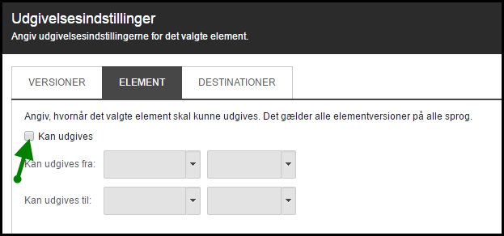

# Alias

Det er muligt at benytte aliasser, dvs. korte og læsevenlige Internetadresser (url) i stedet for lange besværlige Internetadresser.

For at oprette et alias, navigeres til den ønskede side. I værktøjsbjælken klikkes på knappen **Aliasser**. I indholdsredigering findes denne knap under fanebladet **Præsentation**, mens den i Sideredigering findes under fanebladet **Avanceret**.

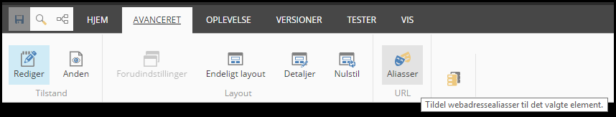

Indtast et gyldigt navn og klik på knappen **Tilføj**. Siden skal publiceres inden det nye alias kan tages i brug.

I Indholdsredigering kan brugere med adgang til **System** se en oversigt over alle aliasser, samt redigere eksisterende aliasser under **System**.

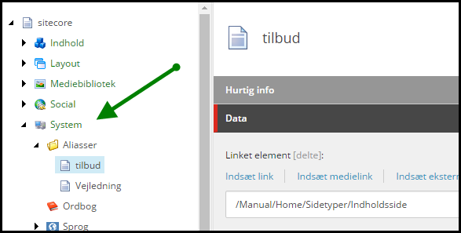

# Søgning

Redaktøren har flere søgemuligheder til rådighed. I Sideredigering findes søgemuligheden i værktøjsbjælken.

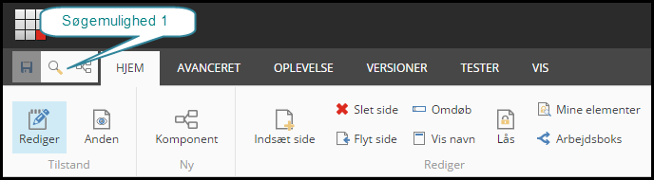

I Indholdsredigering findes der 3 forskellige søgemuligheder. Søgemulighed 1 er den samme i Sideredigering og Indholdsredigering.

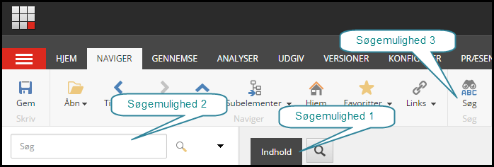

**Bemærk**: Der søges ikke i arkiverede elementer.

### Søgemulighed 1

I Sideredigering søges i alle elementer på sitet. I Indholdsredigering søges i det markerede element og de underliggende elementer.

I Indholdsredigering, hvor søgemuligheden findes som et faneblad i indholdsområdet, er det muligt at åbne flere faneblade og dermed flere søgninger ved at klikke på søgeikonet.

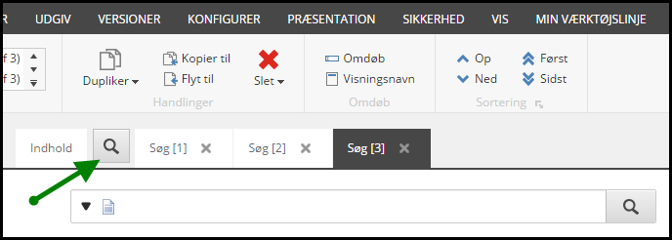

Klikkes på den lille pil åbnes en dropdownliste med forskellige søgemuligheder.

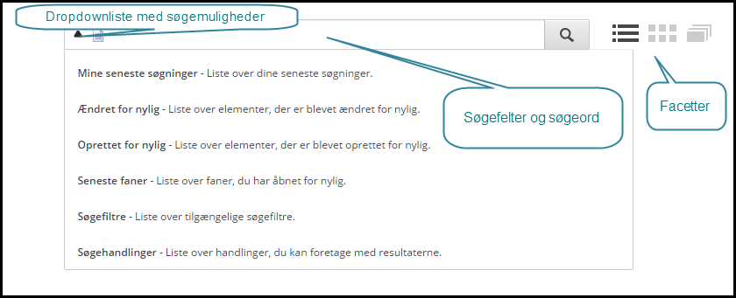

I højre side vises antal søgeresultater fordelt på facetter. Der er mulighed for at vise antal søgeresultaterne på 3 måder: Listevisning, Gridvisning og Billedvisning.

I søgefeltet i midten er det muligt at vælge f.eks. søgefelt og søgeord. Mulighederne i søgefeltet afhænger af valget i dropdownlisten.

Indtastes der blot et ord i søgefeltet, søges der i textfelter efter dette ord.

Vælges f.eks. **Søgefiltre** og **Søg ved hjælp af ID**, kan der indtastes et element ID i søgefeltet for at finde et givent element.

Placeres markøren i søgefeltet og tastes på pilen-ned på tastaturet vises de mulige felter, som der kan søges i. Pil ned og tryk <enter> på det valgte søgefelt.

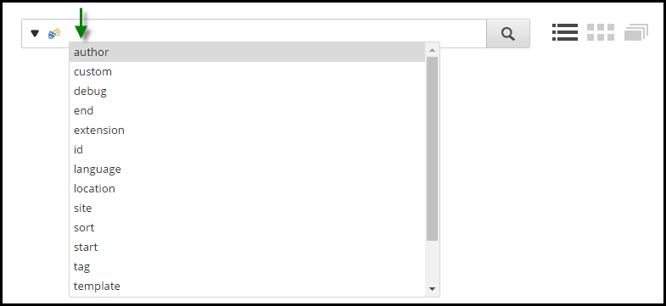

Det valgte søgefelt vises, og søgeordet kan nu indtastes.

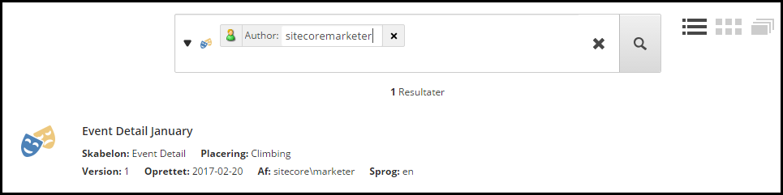

**Bemærk**: Nogle søgefelter, f.eks. Author/forfatter, kan man skrive noget at ordet, og herefter vælge mulige søgeord. Når det drejer sig om Author/Forfatter, skal søgeordet angives som domæne + brugernavn i ét ord.

Vælges f.eks. **Søgefiltre** og **Søg ved hjælp af en feltværdi**, kan søgningen afgrænses til en enkelt felttype. Indtastning af feltnavn og søgeord skal ske på dette format: **Feltnavn | søgeord**

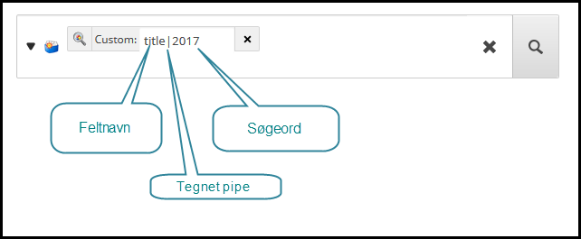

**Kombiner flere søgeord**

Det er muligt at kombinere flere søgeord:

https://prod.bane.dk/sitecore/shell/Applications/Buckets/images/text.png (OR) Søgeresultaterne skal indeholde det ene eller det andet søgeord.

(NOT) Søgeresultater må ikke indeholde dette søgeord.



icon_cms_SearchField_And (AND) Søgeresultater skal indeholde dette søgeord.

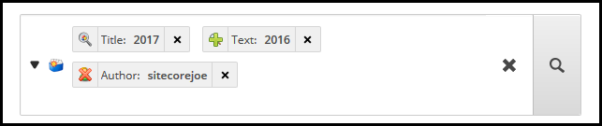

**Anvendelse af Woldcards**

Følgende wildcards kan anvendes:

* Anførelsestegn – der søges på det eksakte ord eller sætning.
* Stjerne – Stjernen alene vises alle resultater. Stjerne kan anvendes i starten, i slutningen eller inde i et ord.
* Spørgsmålstegn – erstatter et enkelt tegn.

**Søgning på et interval**

Der kan søges på både numeriske og alfanumeriske intervaller, f.eks.

* Pris: [100 TO 400]
* Titel: [Danmark TO Norge]

### Søgemulighed 2

Denne søgemulighed findes kun i Indholdsredigering.

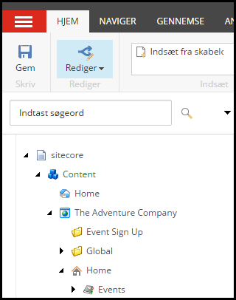

Indtastes et søgeord i feltet, søges på både elementnavn og indholdet i elementerne.

Der er mulighed for at afgrænse søgning til et eller flere felter. Markér et element. Åben herefter feltvælgeren. Nu er der mulighed for at vælge blandt de felter, som findes på det markerede element. Vælg eventuelt flere felter.

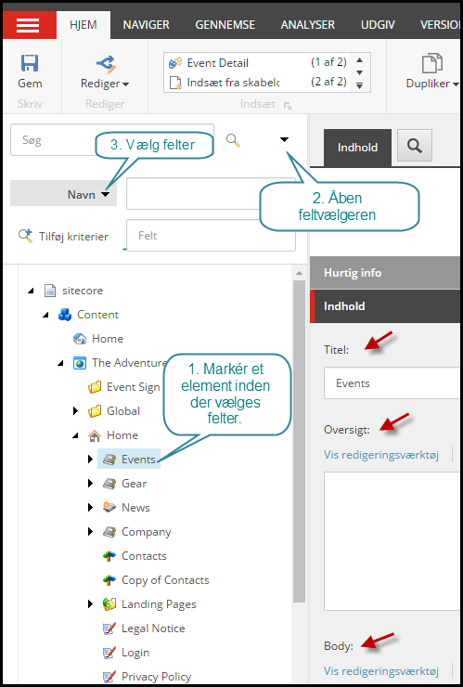

### Søgemulighed 3

Denne søgemulighed findes kun i Indholdsredigering.

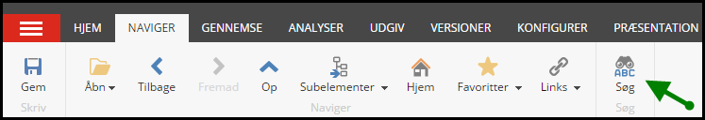

Der søges på det eksakte søgeord i både elementnavne og indhold.

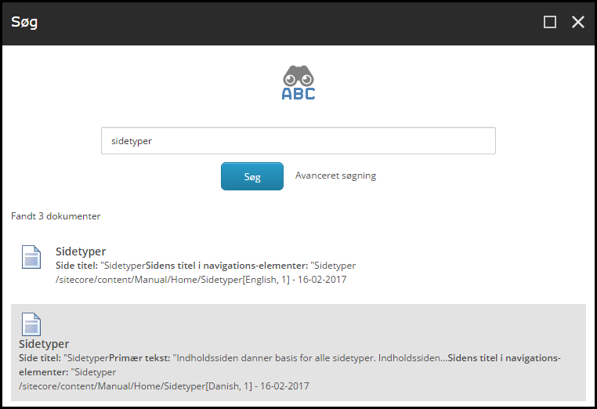

Klikkes på **Avanceret søgning**, er der mulighed for at angive nogle søgeafgrænsninger.

